ГОСТ 14624-84 Двери деревянные для производственных зданий. Типы, конструкция и размеры
ГОСТ 14624-84
Группа Ж32
МЕЖГОСУДАРСТВЕННЫЙ СТАНДАРТ
ДВЕРИ ДЕРЕВЯННЫЕ ДЛЯ ПРОИЗВОДСТВЕННЫХ ЗДАНИЙ
Типы, конструкция и размеры
Wood doors for industrial buildings. Types, construction and dimensions

ОКП 53 6138
Дата введения 1985-07-01
ИНФОРМАЦИОННЫЕ ДАННЫЕ
1. РАЗРАБОТАН И ВНЕСЕН Центральным научно-исследовательским и проектно-экспериментальным институтом промышленных зданий и сооружений (ЦНИИпромзданий) Госстроя СССР
2. УТВЕРЖДЕН И ВВЕДЕН В ДЕЙСТВИЕ Постановлением Государственного комитета СССР по делам строительства от 13.03.84 N 22
3. ВЗАМЕН ГОСТ 14624-69 и ГОСТ 17324-71
4. ССЫЛОЧНЫЕ НОРМАТИВНО-ТЕХНИЧЕСКИЕ ДОКУМЕНТЫ
Обозначение НТД, на который дана ссылка | Номер пункта, приложения
ГОСТ 475-78 | 2.1
ГОСТ 1144-80 | 1.7, 2.4
ГОСТ 2697-83 | 1.7, 2.4
ГОСТ 4028-63 | 2.4
ГОСТ 4598-86 | 1.7, 2.4, 2.5
ГОСТ 5088-94 | 1.7, приложение 2
ГОСТ 5089-97 | 1.7, приложение 2
ГОСТ 6629-88 | 1.6, 2.2
ГОСТ 7338-90 | 1.7, 2.3
ГОСТ 8242-88 | 1.7, 2.4
ГОСТ 9590-76 | 2.5
ГОСТ 10174-90 | 1.7, 2.3
ГОСТ 24698-81 | 1.6, 2.2
5. ПЕРЕИЗДАНИЕ. Январь 2002 г.
Настоящий стандарт распространяется на деревянные внутренние и наружные двери для производственных зданий промышленных и сельскохозяйственных предприятий.
Стандарт не распространяется на двери специального исполнения (трудносгораемые, несгораемые, звукоизолирующие).

1. ТИПЫ И РАЗМЕРЫ
1.1. В зависимости от назначения двери подразделяют на:
В - внутренние;
Н - наружные.
1.2. В зависимости от конструкции двери подразделяют на следующие типы:
Г - с притвором в четверть, с глухими полотнами;
О - с притвором в четверть, с остекленными полотнами;
К - с остекленными качающимися полотнами.
1.3. Двери типа В изготовляют щитовыми со сплошным или мелкопустотным (решетчатым) заполнением дверных полотен.
1.4. Двери типа Н изготовляют со сплошными щитовыми или рамочными полотнами. Щитовые полотна допускается изготовлять без обшивки или с реечной обшивкой.
Двери типа Н относят к изделиям повышенной влагостойкости.
1.5. Двери типов Г и О изготовляют правыми и левыми, с порогом и без порога. Двери типа К изготовляют только двупольными остекленными.
1.6. Типы и размеры дверных блоков должны соответствовать указанным на черт.1 и 2. Допускается изготовление дверей с габаритными размерами в модулях по ГОСТ 6629 и ГОСТ 24698 при конструктивном исполнении по настоящему стандарту.
1.7. Размеры полотен и коробок внутренних дверей, форма, размеры элементов и сечений их деталей должны соответствовать указанным на черт.3, 5, 7, 8, а наружных - на черт.4, 6, 9-11.
Размеры проемов приведены в приложении 1.
1.8. Устанавливают следующую структуру условного обозначения дверей:
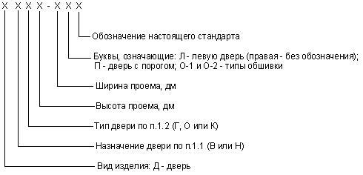
Примеры условных обозначений
Дверь внутренняя, глухая, для проема высотой 19 и шириной 9 дм, с правой навеской полотна, с порогом:
ДВГ 19-9 П ГОСТ 14624-84
То же, с левой навеской полотна:
ДВГ 19-9 ЛП ГОСТ 14624-84
То же, наружная остекленная, для проема высотой 21 и шириной 9 дм, с левой навеской полотна, с порогом:
ДНО 21-9 ЛП ГОСТ 14624-84
То же, с качающимися полотнами, для проема высотой 21 и шириной 15 дм, с обшивкой типа О-1:
ДНК 21-15 О1 ГОСТ 14624-84

Черт.1 - ТИПЫ И РАЗМЕРЫ ВНУТРЕННИХ ДВЕРЕЙ
ТИПЫ И РАЗМЕРЫ ВНУТРЕННИХ ДВЕРЕЙ
Тип Г
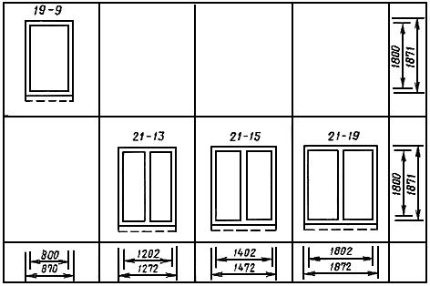
Тип О
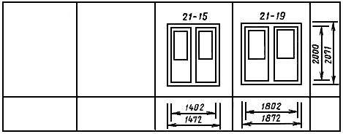
Тип К
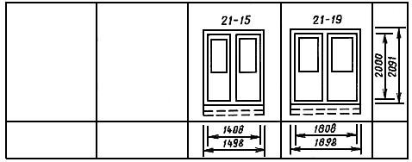
Черт.1

Черт.2 - ТИПЫ И РАЗМЕРЫ НАРУЖНЫХ ДВЕРЕЙ
ТИПЫ И РАЗМЕРЫ НАРУЖНЫХ ДВЕРЕЙ
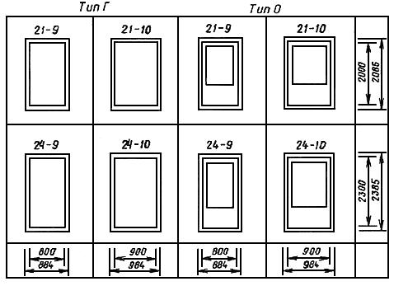
Черт.2
Примечание к черт.1 и 2. Над схемами дверей указаны координационные размеры высоты и ширины в модулях.

Черт.3 - РАЗМЕРЫ ПОЛОТЕН ВНУТРЕННИХ ДВЕРЕЙ
РАЗМЕРЫ ПОЛОТЕН ВНУТРЕННИХ ДВЕРЕЙ
В миллиметрах
Тип двери | Схема полотна | Размер полотна |  |  |  |  | Размер стекла
 |  |  |  |  |  |  | Высота | Ширина
Г | 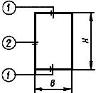 | 1800 | 800 | - | - | - | - | -
 |  | 2000 | 600; 700; 900
О | 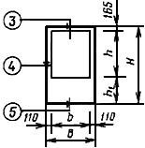 | 2000 | 700 | 1305 | 530 | 480 | 1300 | 475
 |  |  | 900 |  |  | 680 |  | 675
К | 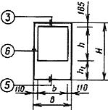 | 2000 | 700 | 1305 | 530 | 480 | 1300 | 475
 |  |  | 900 |  |  | 680 |  | 675
Черт.3
Примечание. Сечения полотен - на черт.7 и 8.

Черт.4 - РАЗМЕРЫ ПОЛОТЕН НАРУЖНЫХ ДВЕРЕЙ
РАЗМЕРЫ ПОЛОТЕН НАРУЖНЫХ ДВЕРЕЙ
В миллиметрах
Тип двери | Схема полотна | Размер полотна |  |  |  |  | Размер стекла
 |  |  |  |  |  |  | Высота | Ширина
 | 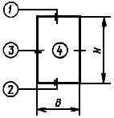 | 2000 | 800; 900 | - | - | - | - | -
 |  | 2300
О | 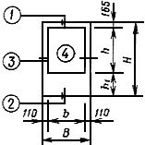 | 2000 | 800 | 1305 | 530 | 580 | 1300 | 575
 |  |  | 900 |  |  | 680 |  | 675
 |  | 2300 | 800 | 1755 | 380 | 580 | 1750 | 575
 |  |  | 900 |  |  | 680 |  | 675
Черт.4
Примечание. Сечения полотен - на черт.9-11.

Черт.5 - РАЗМЕРЫ КОРОБОК ВНУТРЕННИХ ДВЕРЕЙ
РАЗМЕРЫ КОРОБОК ВНУТРЕННИХ ДВЕРЕЙ
В миллиметрах
Вид дверной коробки | Схема дверной коробки
С порогом | 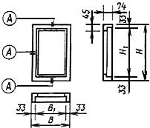 | 1871 | 870 | 1805 | 804
 |  | 2071 | 1272 | 2005 | 1206
 |  |  | 1472 |  | 1406
 |  |  | 1872 |  | 1806
Без порога | 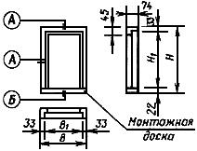 | 2071 | 1472 | 2038 | 1406
 |  |  | 1872 |  | 1806
Для качающихся полотен | 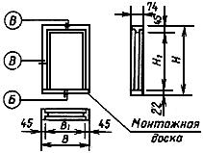 | 2071 | 1498 | 2026 | 1408
 |  |  | 1898 |  | 1808
Черт.5
Примечание. Сечения полотен - на черт.7 и 8.

Черт.6 - РАЗМЕРЫ КОРОБОК НАРУЖНЫХ ДВЕРЕЙ
РАЗМЕРЫ КОРОБОК НАРУЖНЫХ ДВЕРЕЙ
В миллиметрах
Вид дверной коробки | Схема дверной коробки
С порогом | 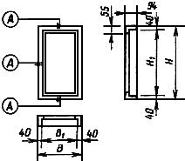 | 2085 | 884 | 2005 | 804
 |  |  | 984 |  | 904
 |  | 2385 | 884 | 2305 | 804
 |  |  | 984 |  | 904
Без порога | 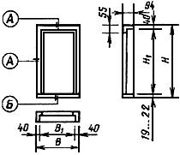 | 2078 | 884 | 2038 | 804
 |  |  | 984 |  | 904
 |  | 2378 | 884 | 2338 | 804
 |  |  | 984 |  | 904
Черт.6
Примечание. Сечения полотен - на черт.9-11.

Черт.7 - СЕЧЕНИЯ ПО ПРИТВОРАМ ВНУТРЕННИХ ДВЕРЕЙ
СЕЧЕНИЯ ПО ПРИТВОРАМ ВНУТРЕННИХ ДВЕРЕЙ
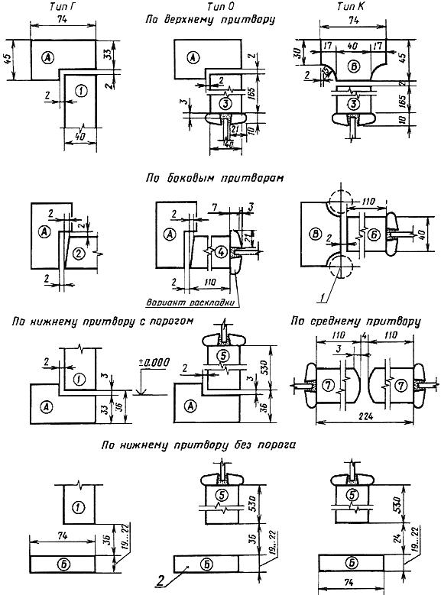
1 - пружинная петля ПН9-130 по ГОСТ 5088*; 2 - монтажная доска
________________
* На территории Российской Федерации документ не действует. Действует ГОСТ 5088-2005, здесь и далее по тексту. - Примечание изготовителя базы данных.
Черт.7

Черт.8 - СЕЧЕНИЯ ПО СРЕДНИМ ПРИТВОРАМ ВНУТРЕННИХ ДВЕРЕЙ
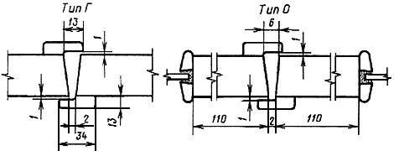
Нащельники показаны для правой двери, для левой - в негативном (зеркальном) изображении.
СЕЧЕНИЯ ЭЛЕМЕНТОВ ПОЛОТЕН ПО КРОМКАМ ВНУТРЕННИХ И НАРУЖНЫХ ДВЕРЕЙ
 | Без обкладки | С обкладкой
 | Глухие двери (тип Г)
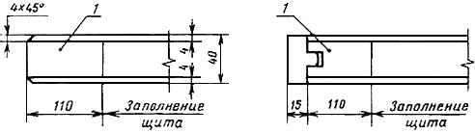
Остекленные двери (тип О)
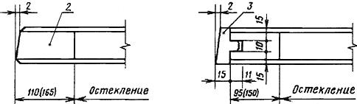
Двери остекленные с качающимися полотнами (тип К)
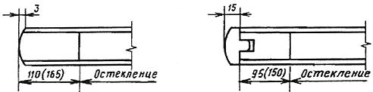
1 - бруски каркаса щита; 2 - заполнение или остекление; 3 - обкладка
Каркас дверей должен быть собран на сквозной открытый шип
Черт.8

Черт.9 - СЕЧЕНИЯ ДЕТАЛЕЙ НАРУЖНЫХ ДВЕРЕЙ
СЕЧЕНИЯ ДЕТАЛЕЙ НАРУЖНЫХ ДВЕРЕЙ
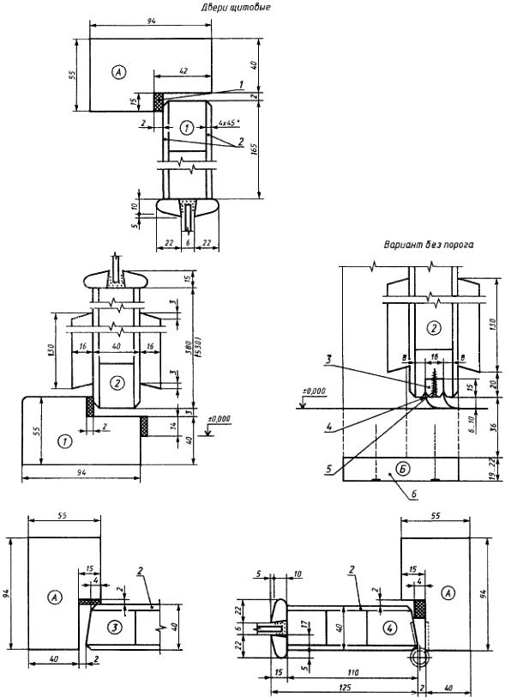
1 - уплотняющая прокладка по ГОСТ 10174; 2 - облицовка ДВП марки СТ или Т-В по ГОСТ 4598; 3 - рейка 12х12 мм; 4 - прокладка из пористой резины толщиной 2 мм по ГОСТ 7338; 5 - шуруп 1-3х30 по ГОСТ 1144, шаг 200 мм; 6 - монтажная доска
Черт.9

Черт.10 - СЕЧЕНИЯ ПО СРЕДНИМ ПРИТВОРАМ
СЕЧЕНИЯ ПО СРЕДНИМ ПРИТВОРАМ
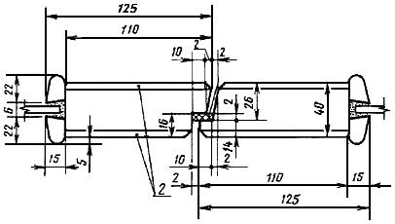
1 - уплотняющая прокладка по ГОСТ 10174; 2 - облицовка ДВП марки СТ или Т-В по ГОСТ 4598
Черт.10

Черт.11 - ДВЕРИ ЩИТОВЫЕ С ОБШИВКОЙ
ДВЕРИ ЩИТОВЫЕ С ОБШИВКОЙ
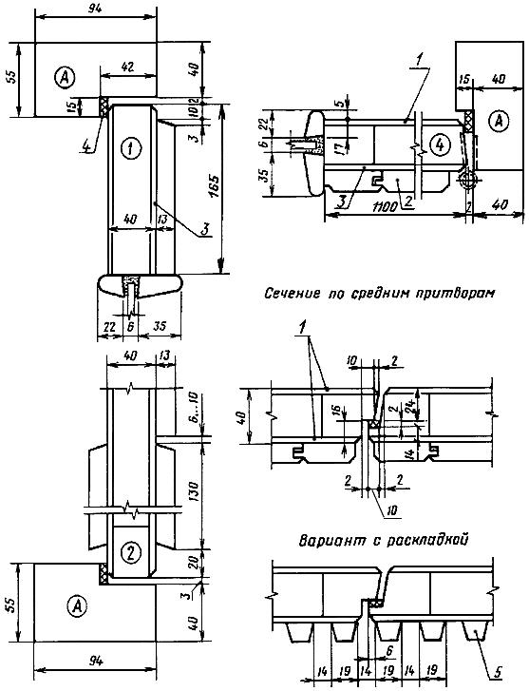
1 - облицовка ДВП марки Т группы А по ГОСТ 4598; 2 - обшивка типа О-2 по ГОСТ 8242; 3 - пергамин по ГОСТ 2697; 4 - уплотняющая прокладка по ГОСТ 10174; 5 - раскладка
Черт.11

2. ТРЕБОВАНИЯ К КОНСТРУКЦИИ

2.1. Двери следует изготовлять в соответствии с требованиями ГОСТ 475 и настоящего стандарта по рабочим чертежам, утвержденным в установленном порядке.
2.2. Сплошное и мелкопустотное заполнения щитов полотен выполняют в соответствии с требованиями и схемами, указанными в ГОСТ 6629.
Рамочные конструкции остекленных полотен выполняют по ГОСТ 24698.
2.3. При повышенных требованиях к прочности следует изготовлять глухие распашные двери со сплошным заполнением щитов деревянными рейками, а при повышенных требованиях к тепло- и звукоизоляции дополнительно следует уплотнять притворы прокладками по ГОСТ 10174 или из пористой резины по ГОСТ 7338.
2.4. Наружные двери облицовывают древесноволокнистыми плитами (ДВП) марки СТ или Т-В по ГОСТ 4598.
Допускается применять для облицовки щитов наружных дверей ДВП марки Т по ГОСТ 4598 и клееную фанеру, при условии сплошной обшивки полотен профильными рейками по ГОСТ 8242, устанавливаемыми по слою пергамина по ГОСТ 2697.
Рейки крепят шурупами по ГОСТ 1144 или гвоздями по ГОСТ 4028 с антикоррозионным покрытием. Максимальный шаг креплений - 500 мм. Крепления в каждом ряду следует располагать на одном уровне по всей ширине полотна.
2.5. Нижние части полотен наружных дверей должны быть защищены деревянными планками толщиной 16-19 мм или полосами из декоративного бумажнослоистого пластика толщиной 1,3-2,5 мм по ГОСТ 9590*, сверхтвердых ДВП толщиной 3,2-4,0 мм по ГОСТ 4598, тонколистовой оцинкованной стали или алюминия.
________________
* На территории Российской Федерации документ не действует с 01.01.2010 г. (Приказ Ростехрегулирования от 06.04.2009 N 131-ст). - Примечание изготовителя базы данных.
Защитные накладки устанавливают на водостойких клеях и шурупах с головками, имеющими антикоррозионное покрытие, с шагом не более 100 мм.
2.6. Коробку без порога расшивают внизу монтажной доской с креплением гвоздями к торцам вертикальных брусков. Допускается шиповое соединение монтажной доски с брусками коробки с просветом между доской и полотном не более 50 мм.
2.7. В коробках наружных дверей пороги следует укреплять стальной полосой 14х4 мм на шурупах, имеющих антикоррозионное покрытие и устанавливаемых с шагом не более 100 мм.
2.8. Площадь дверных блоков определяют по наружным размерам коробок без учета монтажной доски.
2.9. Расположение приборов и примеры установки защитных ограждений приведены в приложении 2.

ПРИЛОЖЕНИЕ 1 (справочное). РАЗМЕРЫ ДВЕРНЫХ ПРОЕМОВ В СТЕНАХ
ПРИЛОЖЕНИЕ 1
Справочное
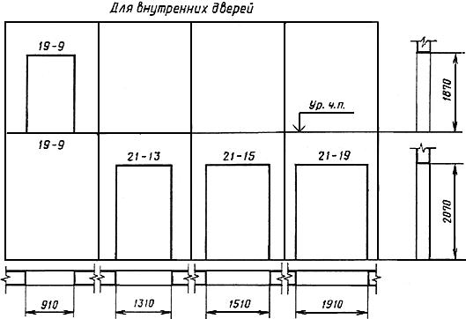
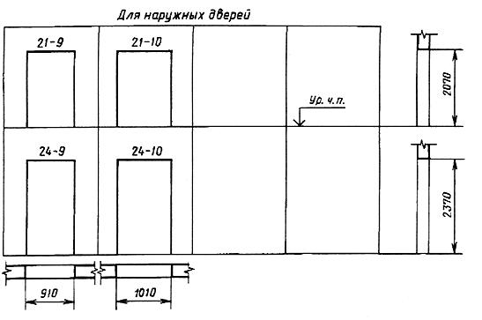
Примечание. Над схемами проемов указаны координационные размеры высоты и ширины в модулях.

ПРИЛОЖЕНИЕ 2 (обязательное). РАСПОЛОЖЕНИЕ ПРИБОРОВ
ПРИЛОЖЕНИЕ 2
Обязательное

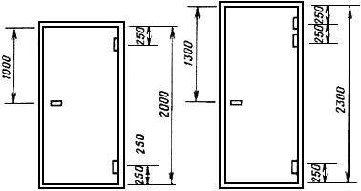
Замок по ГОСТ 5089* для наружных дверей 3В1А, для внутренних - 3В4.
________________
* На территории Российской Федерации документ не действует. Действует ГОСТ 5089-2011. - Примечание изготовителя базы данных.
Петли по ГОСТ 5088: для наружных дверей ПН1-110, для внутренних - ПН4, для качающихся - ПН9-130-1.

ПРИЕМЫ УСТАНОВКИ ЗАЩИТНЫХ ОГРАЖДЕНИЙ ДЛЯ НАРУЖНЫХ ДВЕРЕЙ
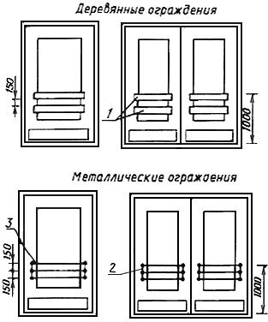
1 - деревянные планки из твердолиственных пород; 2 - крепежная планка из полосовой стали; 3 - стальной пруток
Электронный текст документа
сверен по:
официальное издание
М.: ИПК Издательство стандартов, 2002

